
实 验 报 告

学院：计算机科学学院专业：网络空间安全 2025 年 4月 7日
姓 名 | 李畅 | 学 号 | 2024040731192
班 级 | 一班 | 指导老师 | 孔德华老师
课程名称 | C语言程序设计实践 |  |  | 成  绩
实验名称 | 数组-1 |  |  | 成  绩
1．实验目的
1.理解数组中元素的存储机制；
2.掌握数据的定义方法；
3.掌握对数组中元素的赋值和设置方法；
2．实验内容
1、将一个长度为8的整型数组中的值按逆序存放；（数组中数据自己从键盘动态输入）
2、输入8个数据，然后按照由小到大的顺序输出；
3、从键盘输入一个4*3整型数组赋值，找出其中的最小值，并将该值和其行号与列号输出出来。
4、编写一个程序，计算出给定矩阵a[3][3]中主对角线元素的和。
5、打印出杨辉三角的前12行数据，格式为下三角样式；
6、输入一个4*3的矩阵，对其转置后输出；
7、编写一个程序，把一个数插入到一个有序的有10个元素的数组中，并使插入后的数组仍为有序数组。
3．实验环境
① windows 10
② Vc++6.0/Dev-C++

4．实验方法和步骤（含设计）
1、将一个长度为8的整型数组中的值按逆序存放

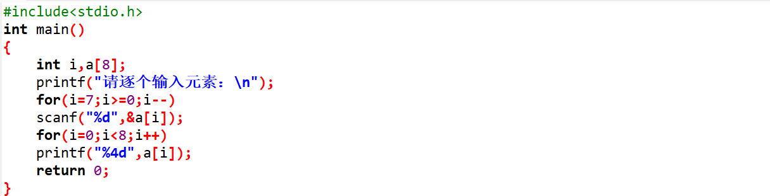
2、输入8个数据，然后按照由小到大的顺序输出；

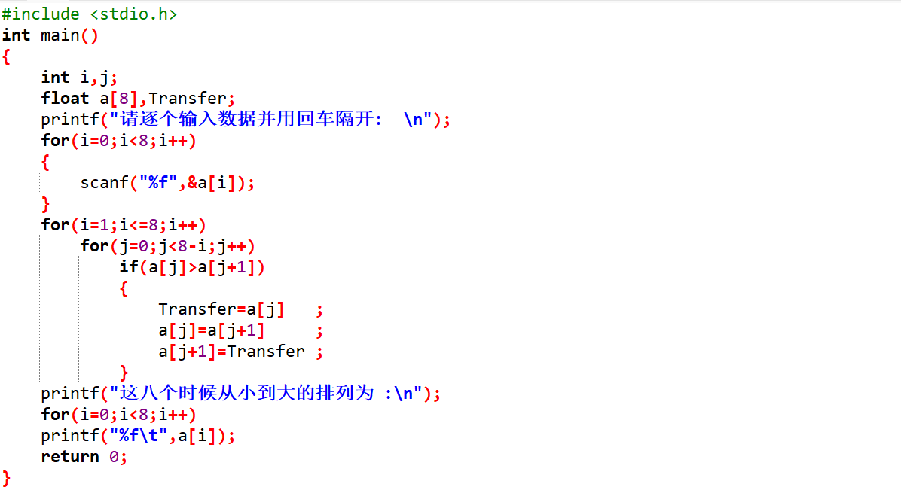
3、从键盘输入一个4*3整型数组赋值，找出其中的最小值，并将该值和其行号与列号输出出来。

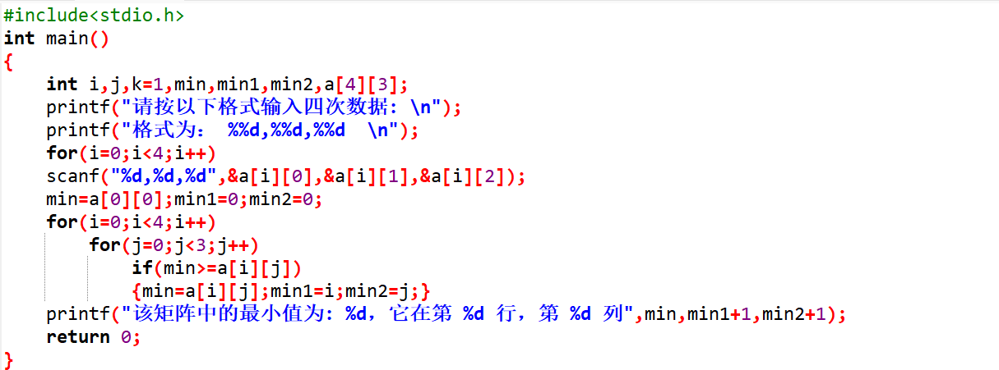

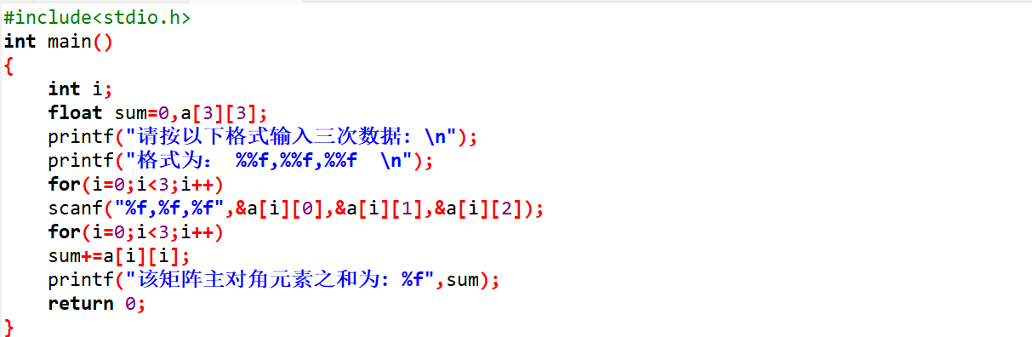
4、计算出给定矩阵a[3][3]中主对角线元素的和。

5、打印出杨辉三角的前12行数据，格式为下三角样式；

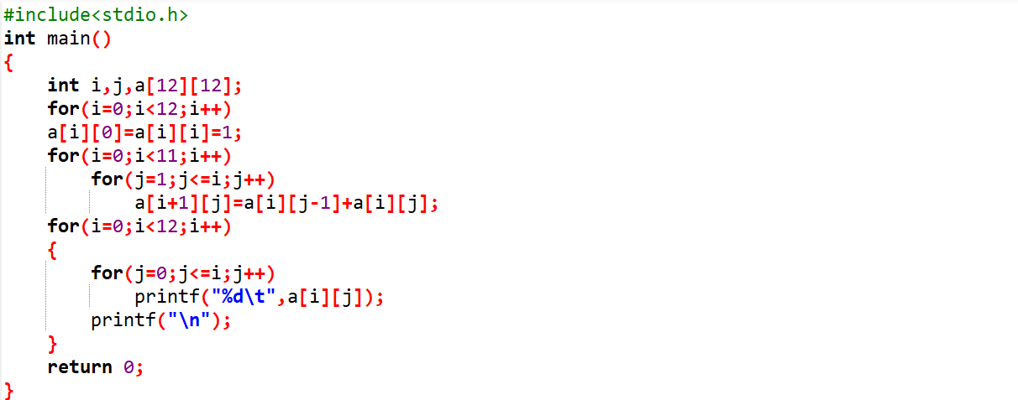
6、输入一个4*3的矩阵，对其转置后输出；
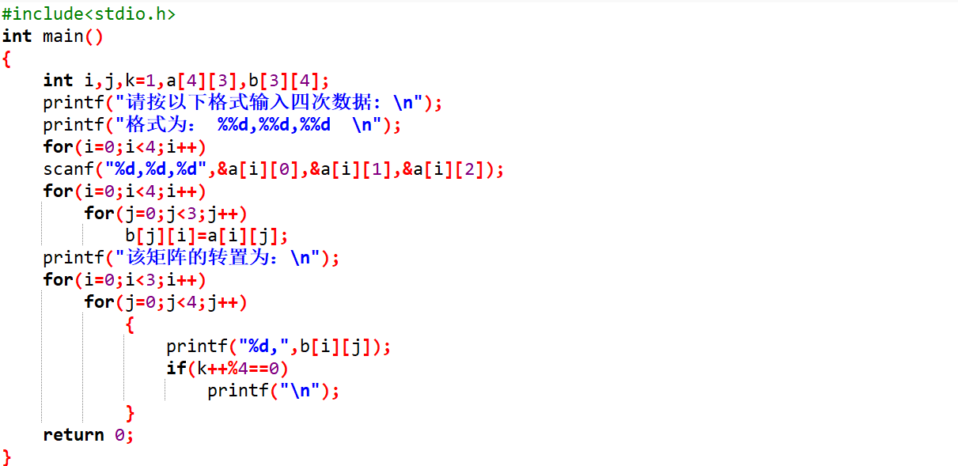

7、编写一个程序，把一个数插入到一个有序的有10个元素的数组中，并使插入后的数组仍为有序数组。

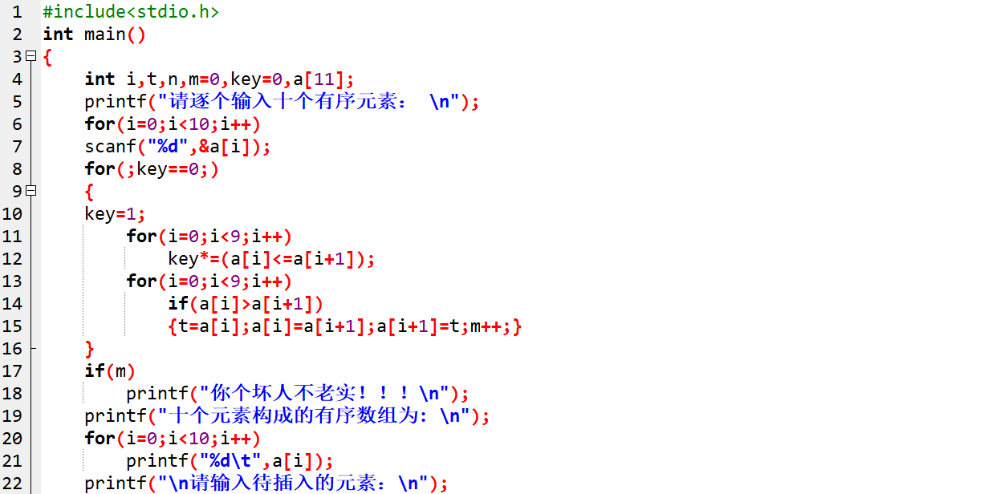
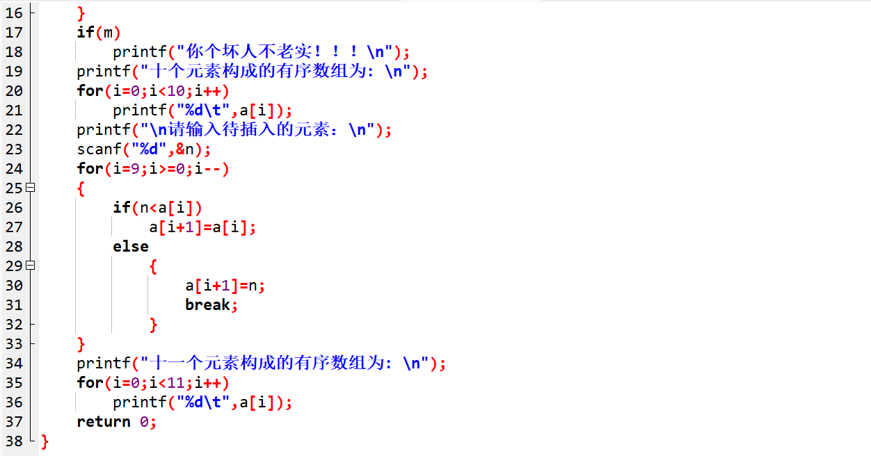

5．程序及测试结果

5．程序及测试结果
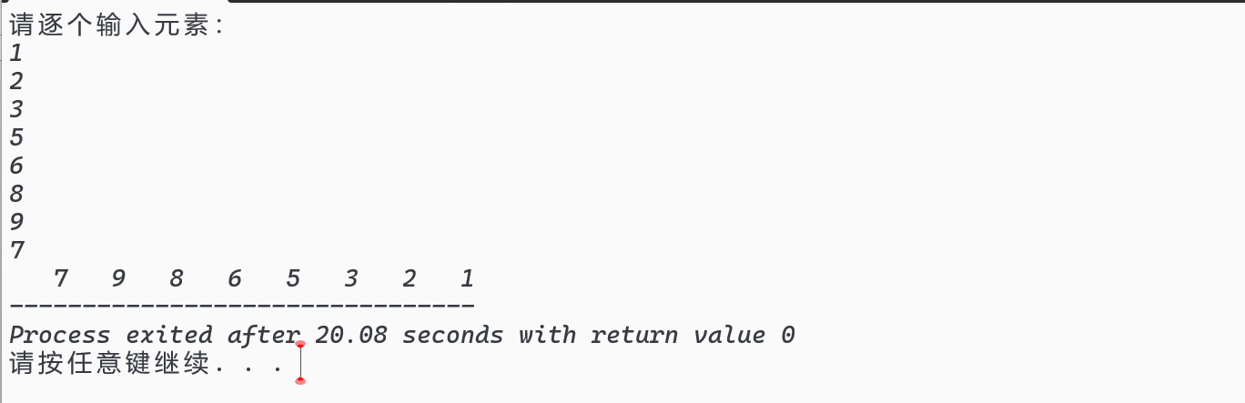
1、将一个长度为8的整型数组中的值按逆序存放

2、输入8个数据，然后按照由小到大的顺序输出；
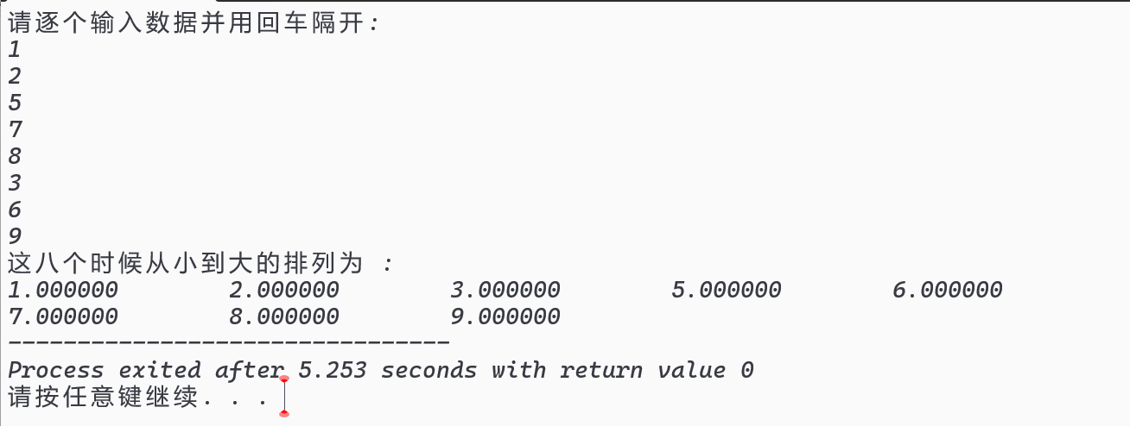
3、从键盘输入一个4*3整型数组赋值，找出其中的最小值，并将该值和其行号与列号输出出来。
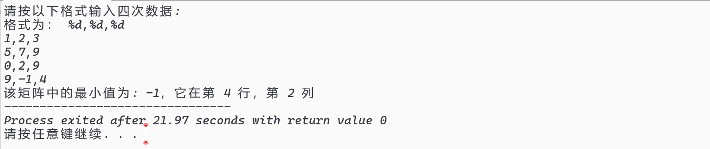

4、计算出给定矩阵a[3][3]中主对角线元素的和。
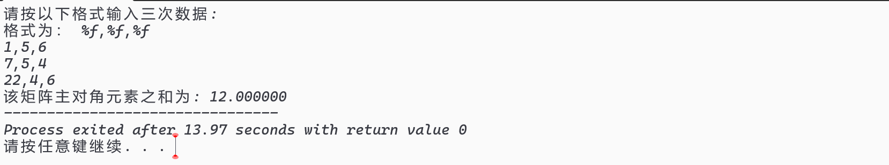

5、打印出杨辉三角的前12行数据，格式为下三角样式；
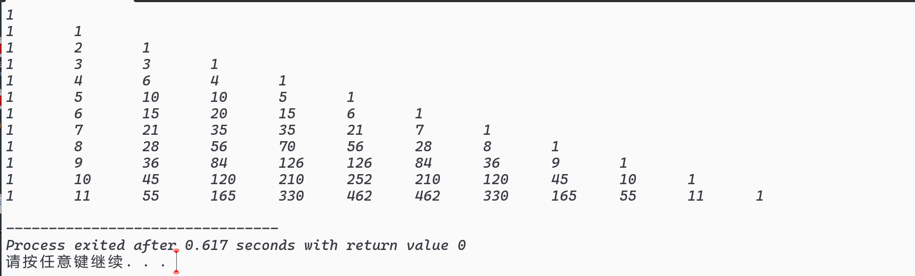
6、输入一个4*3的矩阵，对其转置后输出；
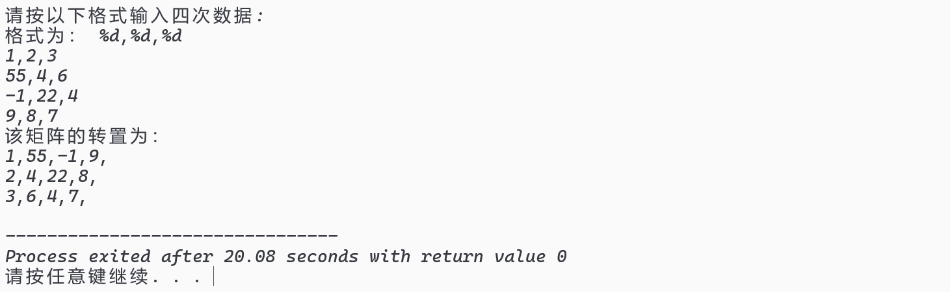
7、编写一个程序，把一个数插入到一个有序的有10个元素的数组中，并使插入后的数组仍为有序数组。
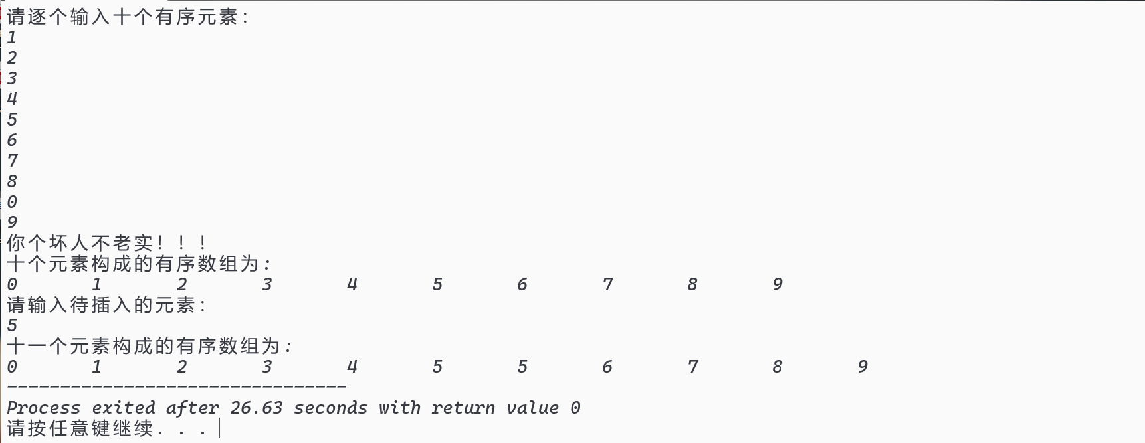

6．实验分析与体会

通过本次实验，我深入理解了数组在程序设计中的核心作用。从一维数组的逆序存储到二维矩阵的转置操作，每一个任务都让我对数组的存储机制和操作逻辑有了更直观的认识。在实现数组逆序时，我通过倒序输入直接完成逆序存储，虽结果正确，但也意识到传统“首尾交换”方法更能体现算法思维，这让我反思代码逻辑与实际需求的匹配性。动态输入数据的过程中，我掌握了如何通过循环结构灵活控制数组赋值，并深刻体会到输入格式提示的重要性——例如在4×3矩阵输入时明确要求“a,b,c”格式，避免因用户操作错误导致数据错位。

对数组排序的实践让我真正理解了冒泡排序的底层逻辑。通过相邻元素的反复比较与交换，我直观感受到算法的时间复杂度对性能的影响，尤其是在处理大规模数据时的效率瓶颈。而在二维数组中寻找最小值时，双重循环的嵌套遍历让我熟悉了行列索引的协同控制，同时也意识到初始化条件的重要性：初始若将最小值设为第一个元素，后续比较中需严格使用“小于”而非“小于等于”，否则可能记录到最后一个重复值而非真正的最小值。

矩阵操作是本次实验的另一个重点。主对角线求和的实现让我掌握了如何利用“i=j”的索引规律快速定位元素，而矩阵转置则通过行列索引互换揭示了数据重组的本质。这些操作让我体会到数组在数学计算中的实用性，例如转置在线性代数中的应用。此外，在有序数组插入元素的实验中，我从后向前遍历并逐个后移元素的操作，既巩固了对数组连续存储特性的理解，也让我意识到固定长度数组的局限性——若插入次数频繁，需结合动态内存管理提升灵活性。

调试代码的过程同样让我受益匪浅。例如，浮点数输出未控制小数位导致显示混乱，让我学会用“%.2f”规范格式；冒泡排序外层循环次数设置错误引发越界风险，则加深了我对循环边界的敏感性。这些细节问题让我认识到编程不仅是逻辑构建，更是对每一行代码的细致打磨。通过本次实验，我不仅掌握了数组的基础操作，更在实践中培养了严谨的编程思维，为后续学习更复杂的数据结构奠定了坚实基础。

实验日期 ： 2025 年 4 月 7 日

教师评语

签名： 年 月 日

